Verificação Versão DEMO:

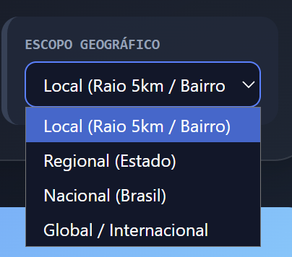
Aqui é importante substituir a opção (Raio 5 km / Bairro) por Local e Aérea metropolitana.
Para este casos, é necessário, ao selecionar esta opção, abrir um campo adicional para inserir o nome da cidade.
Assim a IA será mais assertiva.
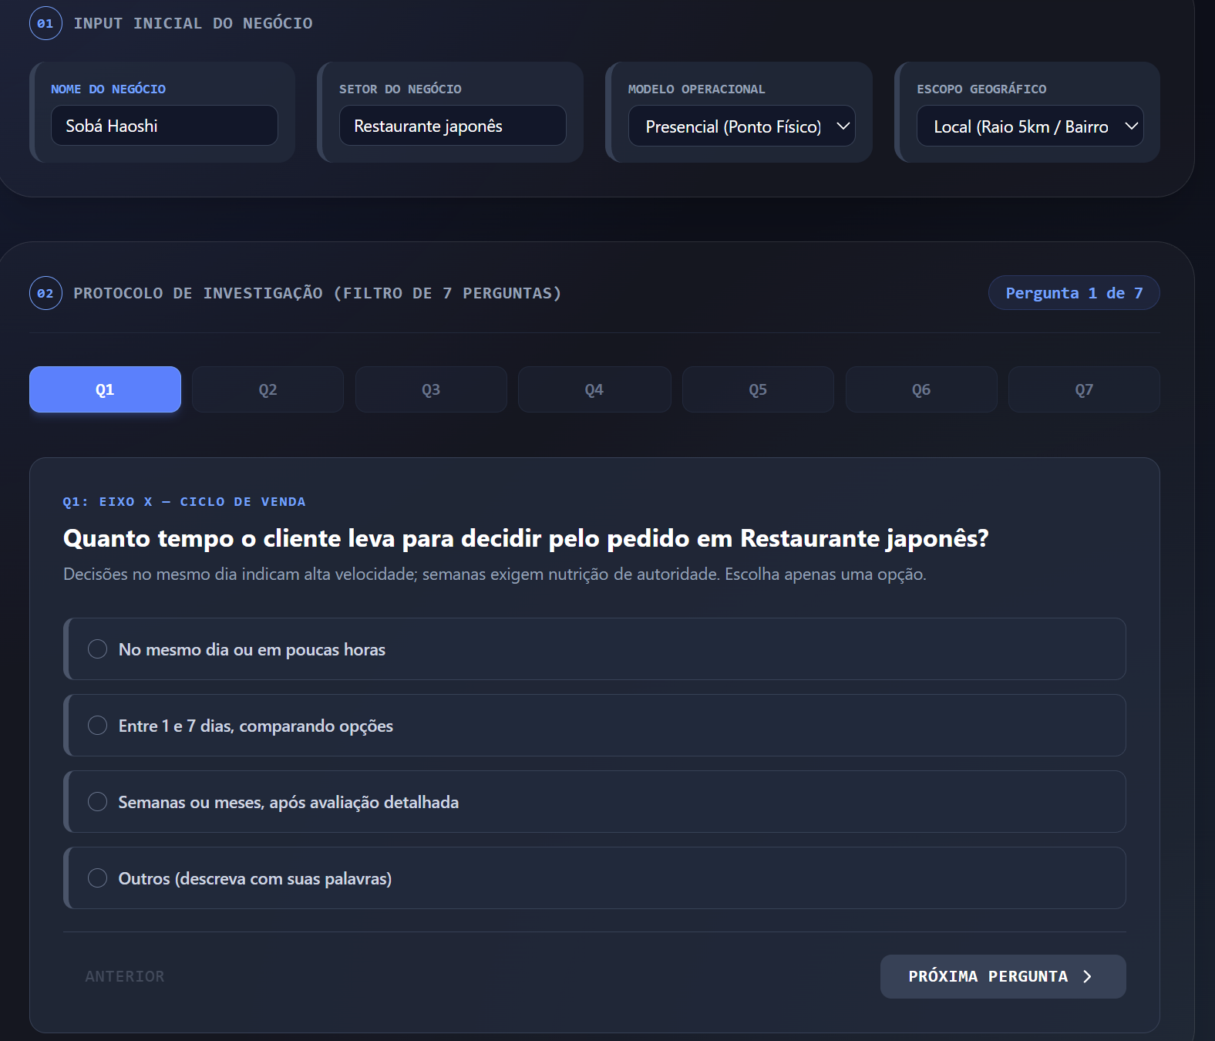
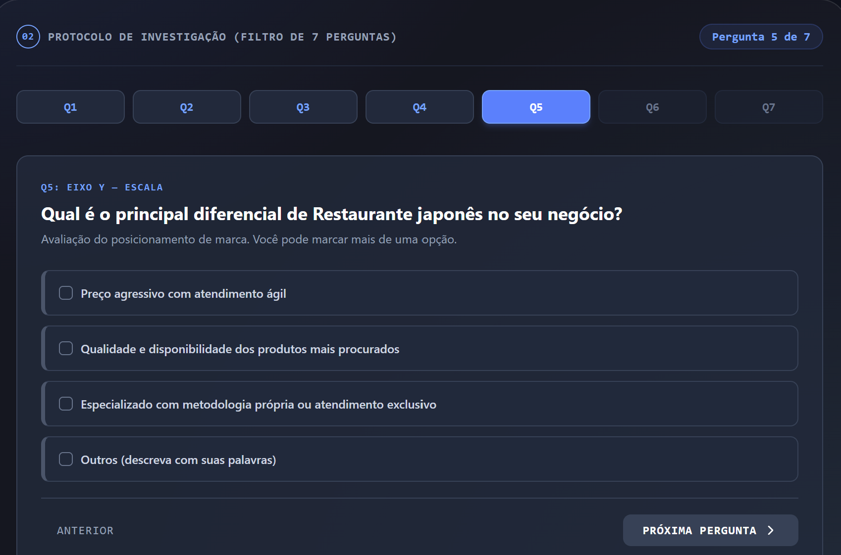
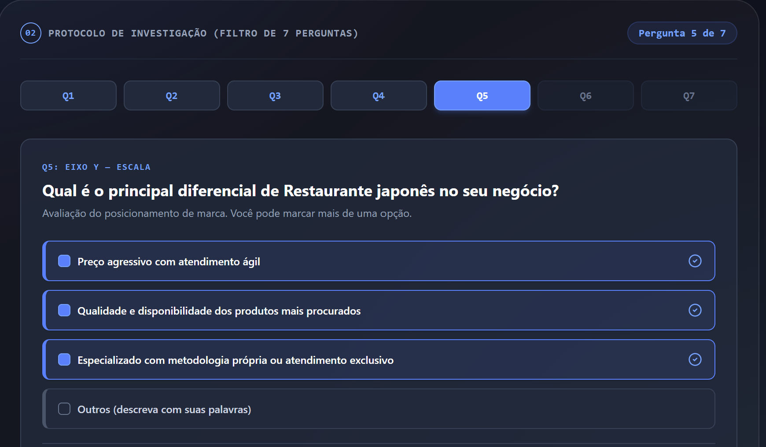

Aqui nestas duas perguntas acima é importante ter explícito na pergunta o Nome do Negócio.
A análise da pergunta continua sendo referente ao Setor de Negócio, porém com o Nome do Negócio explícito.
Assim estas perguntas criam a identidade com o usuário.

Os Painéis de imagem e vídeo ficaram bons.
Imagem:
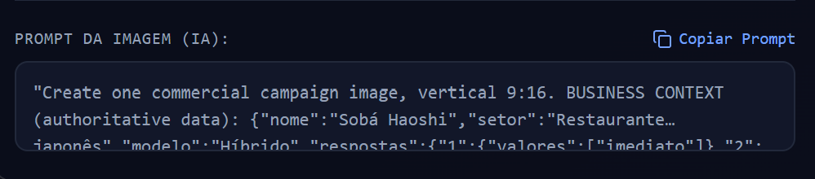
Esta informação é importante não aparecer para o usuário.

Vídeo:
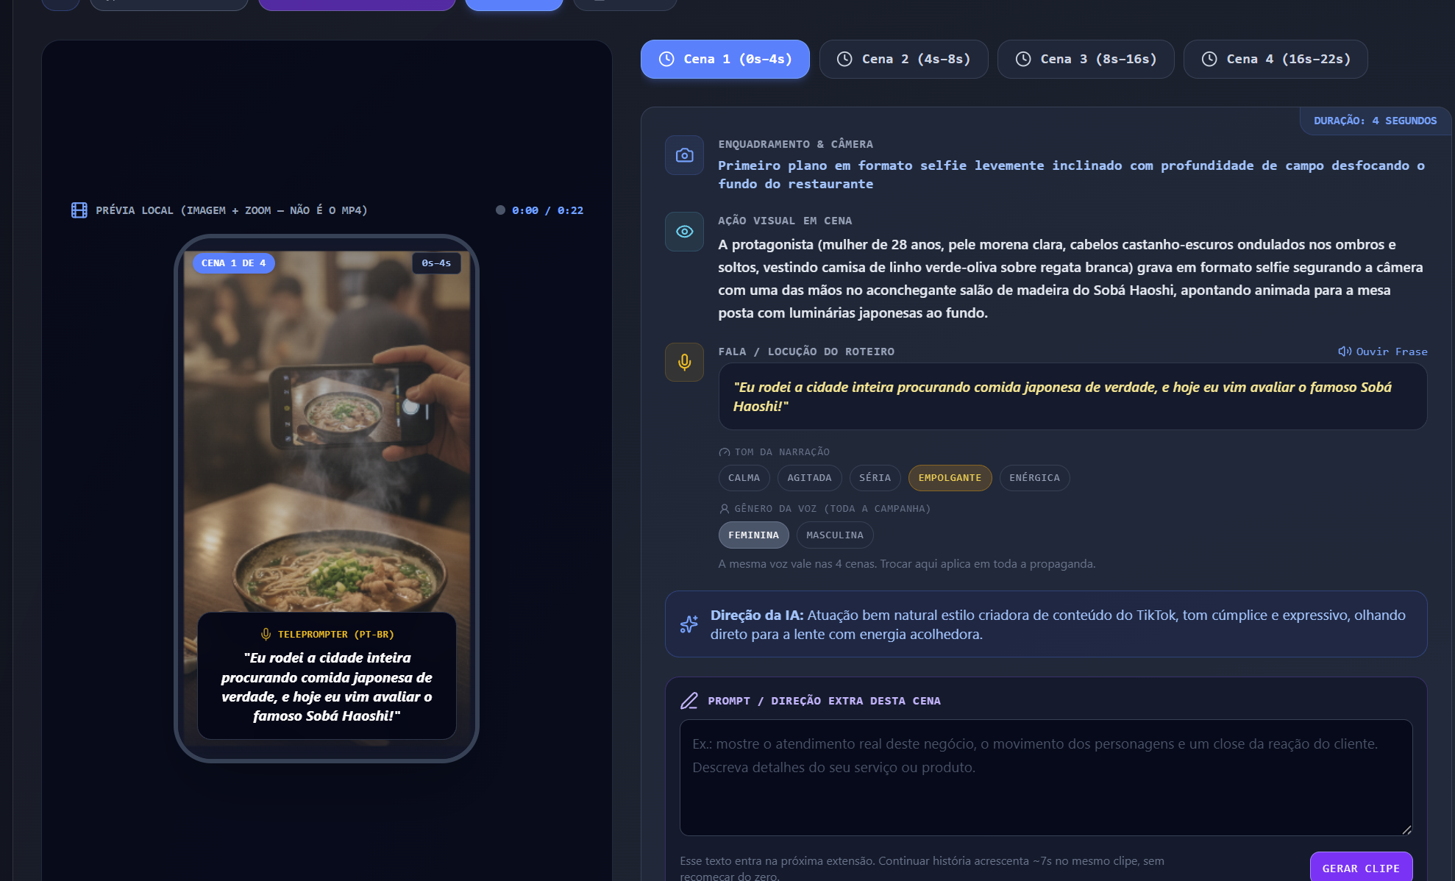
A criação ficou muito boa.
É importante ter o vídeo animado pois dá mais vida. Talvez o Grok para fazer a animação.
Os vídeos que você mostrou uns dias atrás, que estavam animados, ficaram show
A voz do vídeo está robotizada. Importante deixar mais humanizada.
Importante ter uma opção também para vídeo sem voz.

A passagem de módulos acho importante ter um botão ao fim da página para o usuário ir pra próxima etapa em sequência.

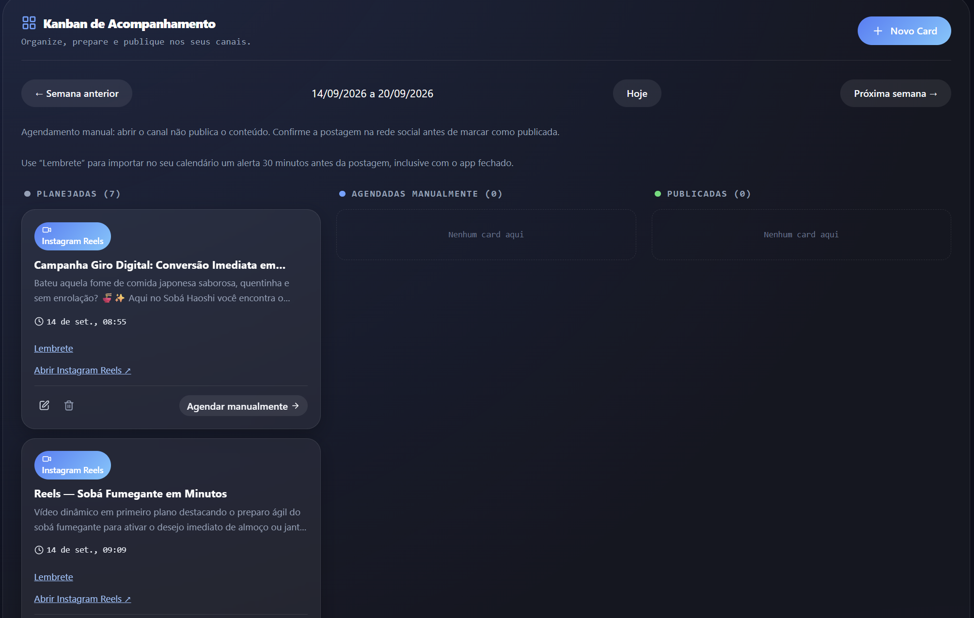
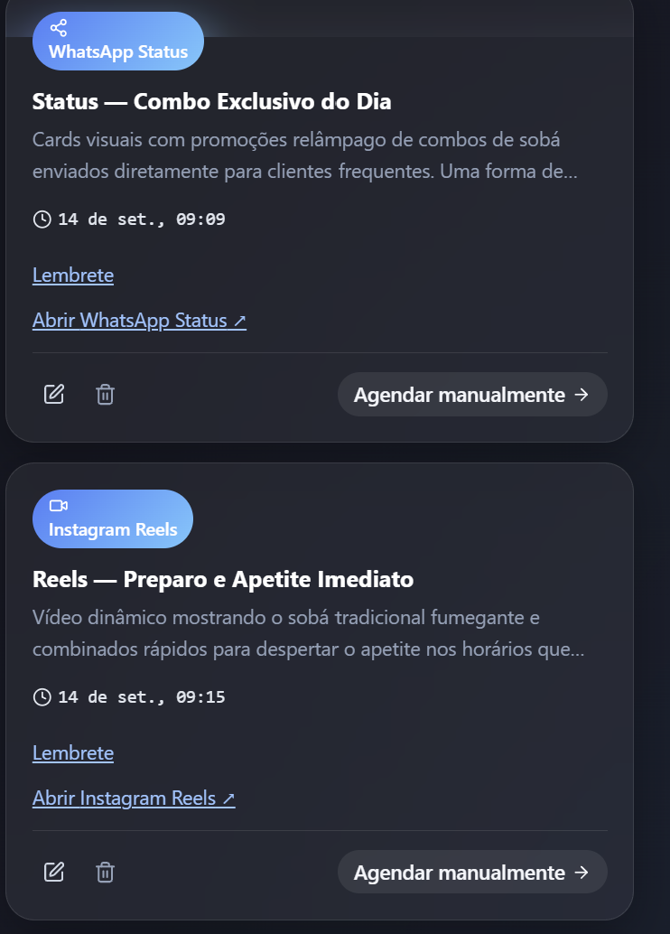
Aqui ele descreve a estratégia mas não está montando os posts.
Somente o primeiro foi montado.
Ao clicar em Abrir, ele abre o app mas não abre o posto pronto.
O Kanban de acompanhamento, importante ter o carrossel semanal como nas versões anteriores.

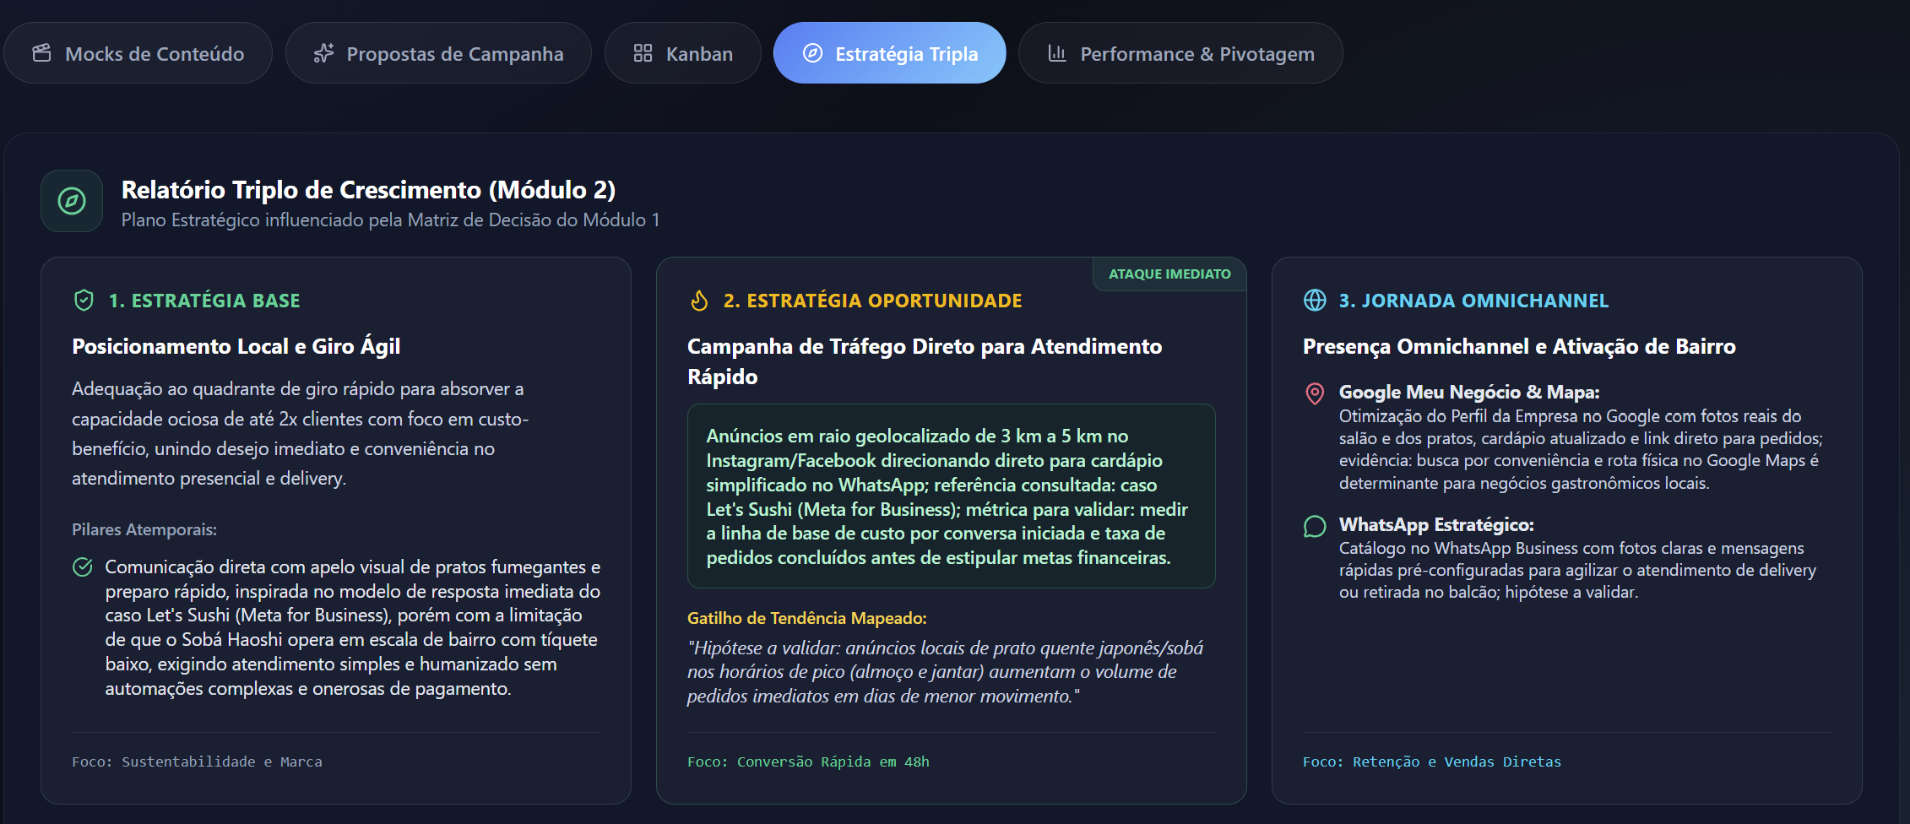
Este resumo pode estar após as 7 perguntas.
Talvez podemos até suprimir mas conversaremos sobre isso.

